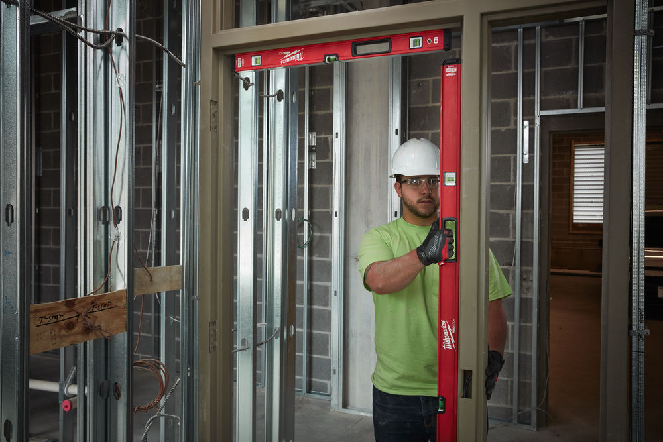
UUTUUS – HELMIKUU 2017
08
Syksy

MILWAUKEE® REDSTICK™ -VESIVAA'AT: ALAN PARASTA KESTÄVYYTTÄ JA TAATTUA TARKKUUTTA

””
Milwaukee® on tuonut markkinoille ammattirakentajille tarkoitetut innovatiiviset REDSTICK™-vesivaa'at. Uutta SHARPSITE™-libellitekniikkaa hyödyntävässä vesivaa'assa on erityisen vahva All-Metal Backbone™ -runko. REDSTICK™-vesivaa'at ovat kestäviä ja helppolukuisia suunnittelutyökaluja, joiden tarkkuus on 0,029 astetta.

REDSTICK™-vesivaakojen vahvistettu All-Metal Backbone™ -runko on alan vankin.
UUDET REDSTICK™-VESIVAA'AT ON SUUNNITELTU TÄYTTÄMÄÄN TIUKIMMAT VAATIMUKSET. NIILLÄ ON ELINIKÄINEN TARKKUUSTAKUU. MILWAUKEE® JATKAA KASVUAAN SUUNNITTELU- JA MITTAUSKATEGORIASSA. SEN TUOTTEET OVAT SUORITUSKYKYISIÄ, INNOVATIIVISIA JA ERITTÄIN KESTÄVIÄ.

”
Rikkoutuneet libellit, vääntyneet rungot ja vaurioituneet vesivaa'at aiheuttavat rakentajille suurta päänvaivaa. Olemme pyrkineet eliminoimaan vesivaakojen yleiset ongelmat parantamalla niiden kestävyyttä ja tarkkuutta.
REDSTICK™-vesivaa'at ovat erinomainen ratkaisu ammattilaisille, joille on tärkeää, että vesivaaka täyttää Milwaukeen® tuotelupauksen – Nothing but HEAVY DUTY.
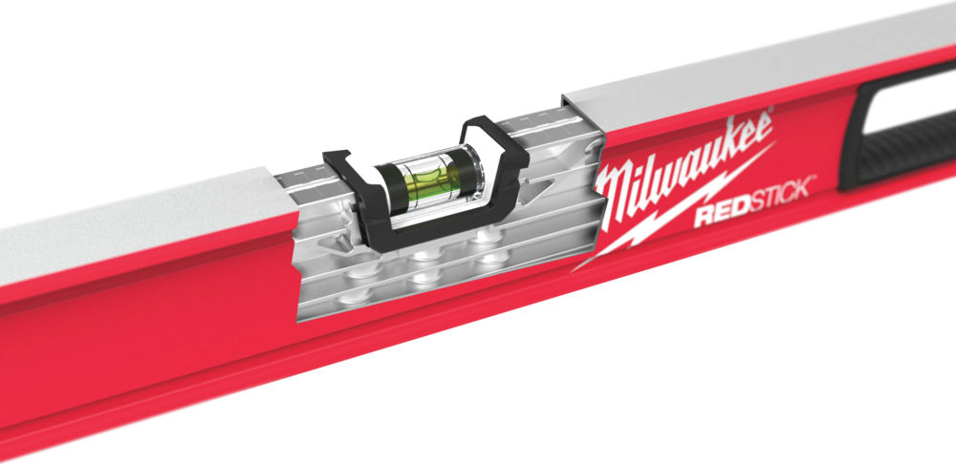
REDSTICK™-vesivaakojen vahvistettu All-Metal Backbone™ -runko on alan vankin. Lisäksi se suojaa libellejä erinomaisesti, mikä takaa libellien tarkkuuden ja estää niitä vaurioitumista tai irtoamasta. Irrotettavat, kestävät päätulpat suojaavat runkoa ja helpottavat käyttöä ahtaissa koloissa.
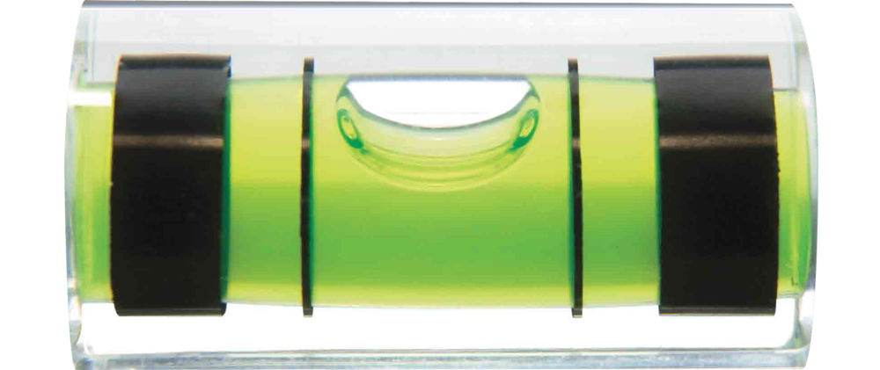
Luettavuudeltaan erinomaisissa ja tarkoissa vesivaaoissa käytetään SHARPSITE™-libellitekniikkaa. Libellien mustat reunaviivat lisäävät kontrastia, jolloin kuplan lukeminen on helppoa ja tarkkaa. Haastavista työolosuhteista selviämiseksi SHARPSITE™-libellit on valmistettu iskuja kestävästä akryylilasista, jonka ansiosta vesivaaka säilyttää tarkkuutensa sen koko käyttöiän ajan. REDSTICK™-vesivaakojen ohella Milwaukee® esittelee myös Lifetime Accuracy Guarantee -takuun: jos libellien tarkkuuden kanssa olisi ongelmia, käyttäjä saa vaihtaa vesivaa’an.
Kaikki magneettiset mallit on varustettu vahvistetuilla maametallimagneeteilla, jotka tarttuvat erittäin hyvin tavallisiin metallirakenteisiin. Tarkat mittamerkinnät ylhäällä ja alhaalla takaavat tarkkuuden kaikissa työskentelyasennoissa.
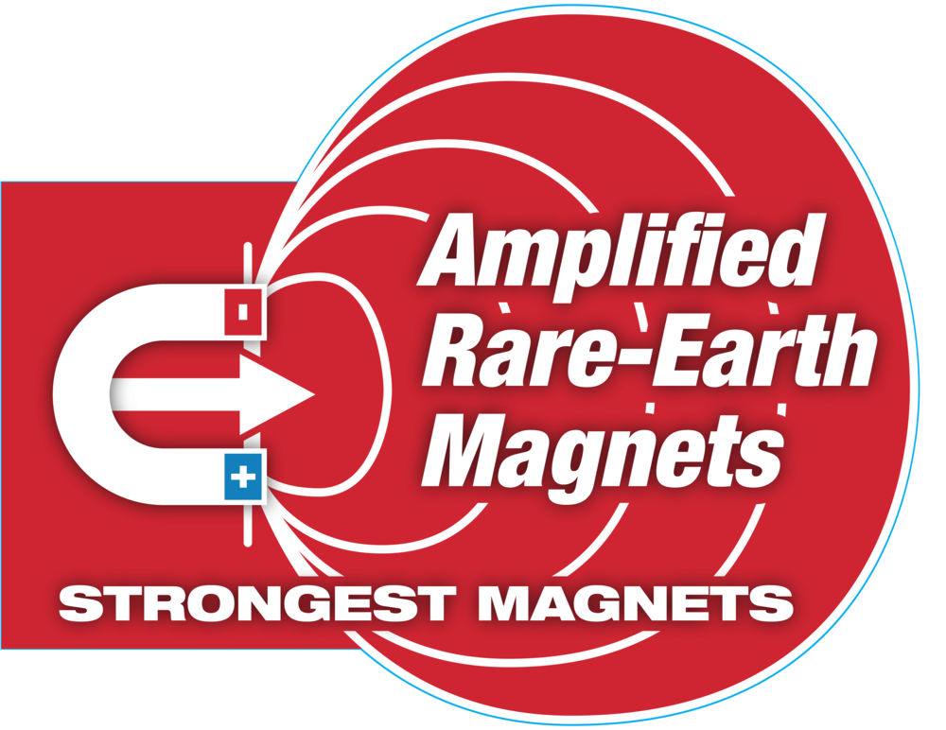
Lisätietoja uusista REDSTICK™-vesivaaoista sekä lähimmän jälleenmyyjän yhteystiedot saat osoitteessa www.milwaukeetool.fi

MILWAUKEE®
Ensimmäinen Milwaukee-työkalu valmistettiin yli 90 vuotta sitten Wisconsinissa Yhdysvalloissa. Siitä lähtien Milwaukee on pyrkinyt tarjoamaan ammattilaisille markkinoiden parhaita ja kestävimpiä työkaluja. Nykyään Milwaukeen nimi on laadukkuuden, kestävyyden ja luotettavuuden tae.
Milwaukeella heavy duty on enemmän kuin iskulause. Se on lupaus tarjota ammattilaisille vain parasta. Milwaukeen insinöörit tähtäävät korkealle työkaluja kehittäessään: he suunnittelevat työkaluja, joilla työstä selviytyy paremmin, nopeammin, varmemmin ja luotettavammin kuin muilla vastaavilla laitteilla.

